Wie kann ich die abzugebenden Dateienanzahl einstellen?

Bei der Lernaktivität „Aufgabe“ lässt sich die Anzahl der hochladbaren Dateien vorgeben.

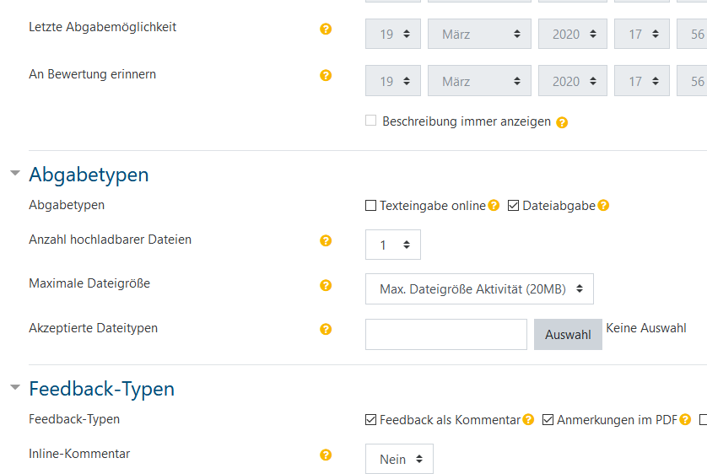

==============================================================

Wenn bei der Anzahl nur 1 Datei eingetragen ist, kann man eine bereits abgegebene hochgeladene Datei durch eine neue Datei ersetzen bzw. bei Namensgleichheit überschreiben.

